Арнис Мартинелли (Рига, Латвия)

Актуальность 21-го века. Об инкарнации Аримана

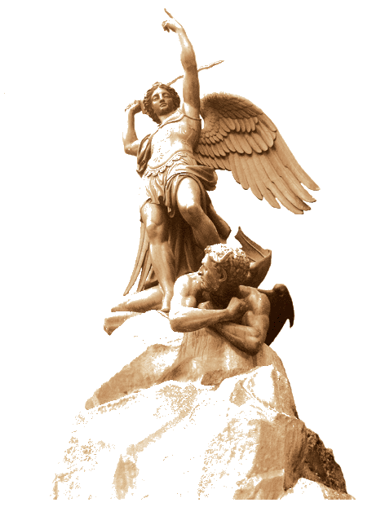

В 19-ом веке, когда в ближайшем сверхчувственном мире происходила битва архангела Михаила с драконом, в центре Парижа, на площади Сентмишеля появилась воспроизводящая это событие скульптурная группа французского художника Жозефа Дюре, где демоническое существо показано в облике человека. Если иметь в виду факт, что духовная культурная элита прошедщая Школу Михаила, была инспирирована этим Событием, то возникает вопрос об правомерности интерпретаций (или инспирации художника). Несколько десятилетий позже Рудольф Штейнер дает однозначный ответ – в начале третьего тысячилетия (во время владычества Михаила – авт.) произойдет инкарнация Аримана во плоти.
Об этом событии много дискутировалось в кругах антропософов, но здесь предлагаются несколько фактов и каждый может вынести свои выводы.

Преподобный Лаврентий Черниговский.
Посещение Иоанна Богослова ”Дивен Бог во Святых Своих!”...

”А когда закончат все, наступит то время, ко-гда воцарится антихрист. Молитесь, чтобы Господь продолжил нам еще это время, для укрепления, потому что страшное ожидает нас время. И видите, как все коварно готовится? Все храмы будут в величайшем благолепии, как никогда, а ходить в те храмы нельзя будет. Антихрист будет короноваться как царь в Иерусалимском великолепном храме с участием духовенства и Патриарха. Будет свободный въезд и выезд из Иерусалима для всякого человека. Но тогда старайтесь не ездить, потому что все будет сделано, чтобы прельстить. Антихрист будет происходить от блудной девы еврейки двенадцатого колена блудодеяния. Уже отроком он будет очень способным и умным, а особенно с тех пор когда он, будучи мальчиком лет двенадцати, гуляя с матерью по саду, встретится с сатаной, который, выйдя из самой бездны, войдет в него. Мальчик вздрогнет от испуга, а сатана скажет: “Не бойся, я буду помогать тебе”. И из этого отрока созреет в образе человеческом антихрист. При его короновании, когда будет читаться “Символ веры”, он не даст его правильно прочесть, где будут слова Иисуса Христа, Сына Божия, он отречется от этого и признает только себя. И при этом Патриарх воскликнет: “Это - антихрист!” - и за это будет умерщвлен Патриарх. При короновании антихрист будет в перчатках, и когда будет снимать их, чтобы перекреститься, то Патриарх заметит, что у него на пальцах не ногти, а когти, и это послужит к большему уверованию, что это антихрист. Сойдут с Неба пророки Енох и Илия, которые также будут всем говорить, что пришел антихрист: “Это антихрист, не верьте ему”. И он умертвит пророков, но они воскреснут и вознесутся на Небо. ”

Пару лет назад появилось такое сообщение:

Cat.salomon.at (www.lib.ru/URIKOVA/STEINER)
Свобода выбора и выбор свободы

”В настоящем, пятом временном промежутке развития сознания существуют люди, которые еще не избавились от желания использовать основное Зло четвертого Атлантического временного промежутка развития, как также существуют люди, которые все более и более будут приобретать желание использовать основное Зло шестого временного промежутка развития сознания, пренебрегая Свободой выбора остальных людей. Основное Зло пятого временного промежутка развития сознания есть то, что можно назвать материализацией. Особое влияние на дальнейшее развитие материализации имеет событие, которое произошло к началу третьего тысячелетия, а точнее во второй половине 1999 года. Это есть воплощение в физическом теле человека того Духа, которого Р.Штейнер обозначает как Ариман. Это воплощение произошло в ведущей нации пятого временного промежутка развития сознания. Каждый временной промежуток
имеет свою ведущую „нацию". Такой нацией в настоящем временном промежутке развития сознания является Еврейская нация. Даже если эта нация не выделяет себя внешне в древне-Индийский, пра-Персидский, Египетско-Халдейско-Вавилонский, Греко-Латинский культурные периоды и особенно начинает свое внешнее проявление в пятом культурном периоде, который позволяет назвать себя Европейским, то Духовно она остается руководимым тем Духом нации, который на настоящее время является передовым Духом наций. И эта нация останется передовой вплоть до окончания пятого временного промежутка развития сознания также в том смысле, что представители этой нации определяют основное направление завязанности человека на Ариманических и Люциферических существах.
Название культурного периода Европейский не является произвольно взятым, как не являются произвольно взятыми названия предыдущих культурных периодов. Предыдущие периоды носят названия тех наций, которые отражали основное Духовное состояние человечества. Духовное состояние настоящего культурного периода характеризуется осознанием Импульса Христа каждым человеком, не зависимо от его национальной или вероисповедальной принадлежности. Такое состояние в пятом культурном периоде наиболее полноотражается народами Европы.
Представители передовой нации несут на себе Духовную ответственность вести Духовное развитие всего человечества. Чтобы вести Духовное развитие всего человечества представители передовой нации должны стать Свободными от личных и национальных интересов, использовать свои качества и способности в интересах всего человечества, другими словами они должны следовать Импульсу Христа. Еврейская нация воочию переживала соединение Духа-Христа с Землей и отказалась следовать Импульсу Христа, который ведет к Свободе. Все же она продолжает оставаться передовой нацией, которая характеризует в настоящее время завязанность на тех Люциферических и Ариманических существ, которые выражают себя в материализации. От Свободного выбора представителей Еврейской нации зависит вести ли человечество к Свободе или к материализму. Ко времени события на Голгофе перед Еврейской нацией стоял Свободный выбор следования Импульсу Христа или Люциферическому и Ариманическому принципу. То, что происходит с каждым человеком при встрече со вторым „великим Стражем порога", то есть с Христом, это произошло с Еврейской нацией в целом, к тому же еще и на физическом уровне. Ведущая нация сделала выбор следовать принципу Аримана и этот выбор определил основное Зло пятого временного промежутка развития сознания, а именно, материализацию. Представители других наций вынуждены были взять на себя ответственность направлять Духовное развитие человечества.
Выбор следования не Импульсу Христа, а принципу Аримана повлек за собой то, что спустя почти две тысячи лет после события на Голгофе, воплощение Аримана произошло в представителе Еврейской нации в Северной Америке. Последствие этого воплощения имеет тенденцию быть таким, что оно приведет к дальнейшему развитию технического прогресса и материального благостояния. ”

На вопрос об правомерности таких объявлений известный русский антропософ Геннадий Александрович Бондарев ответил „похоже так, как там написано” и добавил, что в записной книжке Доктора находится примечание, что Ариман выступит открыто в возрасте 18 лет. В личном разговоре, который состоялся в 1992 году в Риге тогдашний член правления Российского АО Юрий Михайлович Буторин открыл, что сам Д-р Штейнер ныне работает в Северной Америке…

Выводы на ответственность каждого, но возможность того, что Ариман начнет свою земную миссию начиная с 2010 года, а открыто выйдет с 2016 года, велика…

